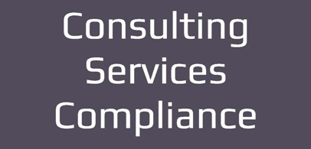

**COMUNICATO STAMPA**

**IL 27 NOVEMBRE WEBINAR DI ANCE PALERMO E CONSULTING SERVICES COMPLIANCE**

**SU “*REATI TRIBUTARI E RESPONSABILITÁ DEGLI ENTI. IL RISCHIO FISCALE DELLE IMPRESE DI COSTRUZIONE”***

Venerdì 27 novembre alle 16, sulla piattaforma Zoom, si terrà in video conferenza il seminario sul tema “I reati tributari e la responsabilità dell’ente ai sensi del D.lgs. 231/01. Il rischio fiscale nella gestione delle imprese di costruzione”, organizzato da Ance Palermo con la Consulting Services Compliance. Dopo i saluti diMassimiliano Miconi, presidente Ance Palermo, sono previsti gli interventi di Paolo Gemelli,avvocato penalista e docente Istituti di Istruzione della Guardia di Finanza;Renato Grillo, già presidente di Sezione della Commissione Tributaria Provinciale di Palermo e consigliere della Corte di Cassazione;Carmelo Carrara, presidente di Sezione Commissione Tributaria Regionale della Sicilia. Introduce e modera Angelo Cuva, docente di Diritto Tributario Unipa e presidente Camera Avvocati Tributaristi di Palermo**.** L’evento è valido ai fini della formazione professionale continua dei Dottori Commercialisti e degli Esperti Contabili.

Palermo, 24 novembre 2020